事務連絡(E)
令和５年１２月２１日
商工会事務局責任者 様

長野県商工会連合会
事務局長 待井 政志

商工会における情報発信コンテンツ（cmap）の提供について

標記の件につきまして、全国連から連絡がありましたのでお知らせいたします。
商工会のホームページなどでの情報発信コンテンツとして、あいおいニッセイ同和損害保険株式会社等が運営する被害予測サイトのcmap（シーマップ）を商工会組織用にカスタマイズし、商工会cmapとして各商工会へご提供することが可能となりましたので、別紙及び別添資料のとおりご案内いたします。
会員事業者への情報発信強化の取り組みとして、本コンテンツをご活用ください。

＜添付資料＞
別添１_商工会cmap利用マニュアル（拠点表示cmapマニュアル）
別添２_商工会cmapバナー画像

担 当 経営支援課
青木（課長）小林 直樹（担当）
電 話 026-228-2133(直通)
ＦＡＸ 026-226-4996
E-mail keiei@nagano-sci.or.jp

商工会cmapのURL提供等に関するご案内

- 商工会cmapの提供目的について
商工会組織として、会員事業所を災害から守るためにも、自然災害に関する情報を商工会のホームページ等で随時発信することは非常に重要なことから、情報発信のコンテンツとして「商工会cmap」を提供いたします。

2．商工会cmapについて
専用URLについて | https://cmap.dev/shokokai.html  ※専用URLは、全国一覧表示となり、個別県連・商工会毎のURLでの提供ではありません。  ※避難場所・避難所検索は商工会cmapのより検索が可能ですので、商工会cmapより検索をしていただきますようお願いいたします。
組織表示について  （表示アイコン） | 【全国連】  【都道府県商工会連合会】  【商工会ならびに支所】  ＊商工会ならびに支所は商工会マークのみでの表示となります。。
利用方法について | 商工会cmapの操作等については、別添1_「商工会cmap利用マニュアル（拠点表示cmapマニュアル）」をご参照ください。
バナーについて | 会員事業者への情報発信コンテンツとしての活用として商工会のＨＰ等へのバナー設置をお願いいたします。  【バナー※別添2参照】 【HP掲載イメージ】  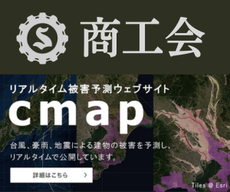  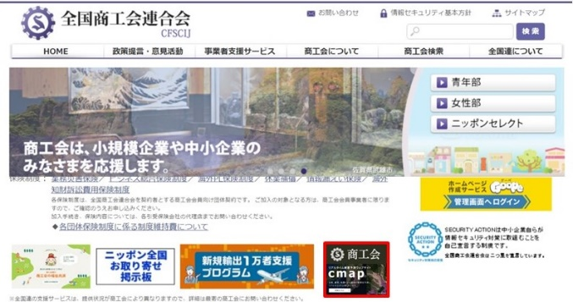

３．商工会cmapの活用について
商工会ホームページ等への商工会cmapリンクの掲載により期待できることとしては、以下に記載の効果等が期待できると考えています。

【期待される効果】
・誰でも簡単に自然災害における被害予測の「情報」が得られることで、事前の対策ができる
・SNS情報の表示機能により被災前から各地域の状況をほぼリアルタイムで確認できる
・自然災害発生時の避難所等情報を確認できるので円滑な避難対応が可能となる
・平時から地域来訪者への情報コンテンツとして活用することで、HPの稼働率向上が期待できる
・・・etc
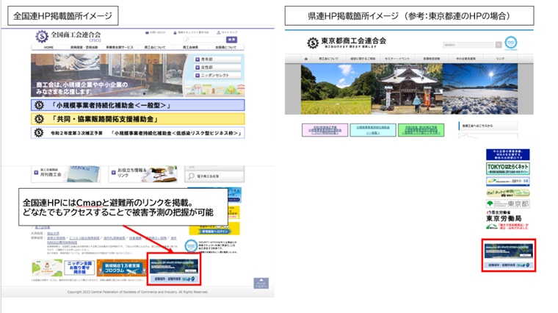

４．その他注意事項
・商工会cmapの掲載は商工会のホームページのみにてお願いいたします。

５．参考：cmapについて
【cmapとは】
あいおいニッセイ同和損害保険株式会社、エーオングループジャパン株式会社、横浜国立大学の産学共同研究から誕生した、台風・豪雨・地震による被災建物数を予測し、一般公開される無料のサイトです。台風は上陸前から（最大7日先まで）、豪雨、地震による被害が発生した際は被災直後から被災建物数、被災件数率を市区町村ごとに予測し、地図上に表示がされます。
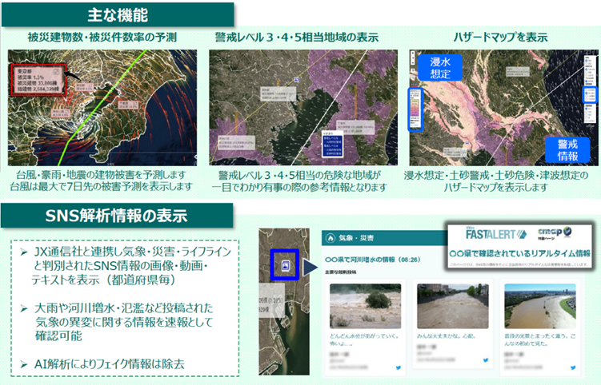

【cmapのご紹介動画】
https://dps.aioinissaydowa.co.jp/iportal/designCustomize/type_AIOD03/jsp/catalog/MoviePlay.html?mid=5352&dUrl=http%3A%2F%2Fapi01-platform.stream.co.jp%2Fapiservice%2FredirectFileUrl%2F%3Fcid%3D4512%26smid%3D7261925973c9bf0a74d85ae968a57e5f&dFlg=1&cid=2273220000

【その他】
総務省消防庁が関係省庁（*）と検討・策定した「大規模災害時の救助・捜索活動における関係機関連携要領」に、情報集約時の活用ツールとしてcmapが掲載されています。
* 警察庁、海上保安庁、防衛省、内閣府（防災担当）、法務省、国土交通省
「関係機関連携要領」は、全国の消防本部が大規模災害時の救助・捜索活動や平時の訓練等で関係機関と円滑に連携するための手引として初めて策定されたもので、都道府県及び全市町村消防本部にも提供されています。民間が提供するサービスとして唯一、cmapが掲載されています。 https://www.fdma.go.jp/singi_kento/kento/items/post-117/01/shiryou5-1.pdf

各自衛隊のホームページにも掲載されています。
陸上自衛隊  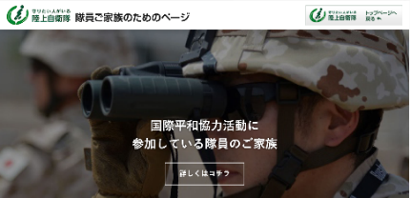  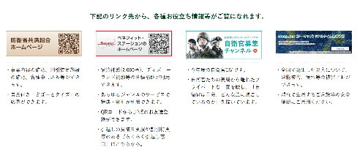  https://www.mod.go.jp/gsdf/family/index.html | 海上自衛隊  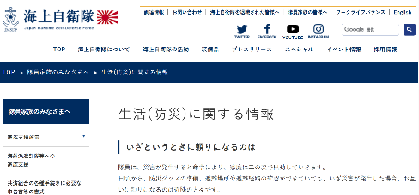  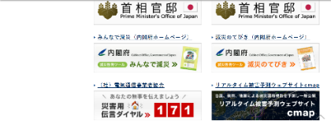  https://www.mod.go.jp/msdf/family/information/ | 航空自衛隊  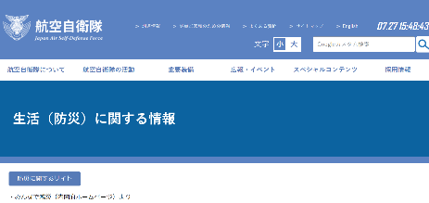  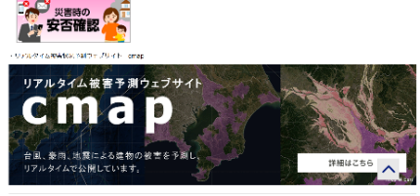  https://www.mod.go.jp/asdf/family/bousaiinfo/index.html

